**Типовые технические характеристики анализатора вибрационной чувствительности АНВЧ-01**

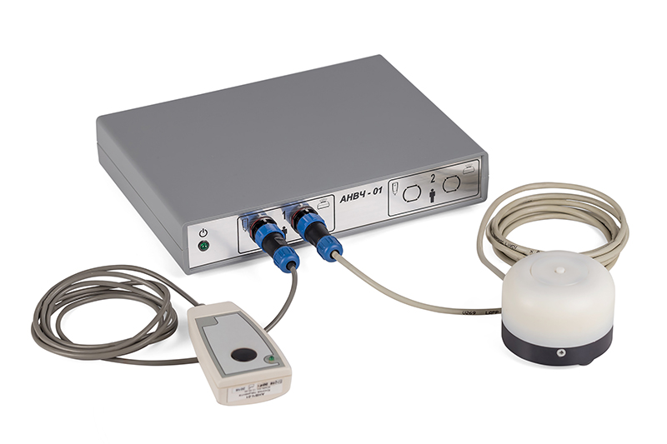

**Стандартная комплектация:**

Анализатор вибрационной чувствительности АНВЧ-01 – 1 шт.

Вибратор с соединительным кабелем – 1 шт.

Кнопка пациента с соединительным кабелем – 1 шт.

Программное обеспечение (ПО) на компакт-диске – 1 шт.

Сетевой адаптер – 1 шт.

Кабель USB для связи с ПК – 1 шт.

Паспорт – 1 шт.

Руководство по эксплуатации – 1 шт.

**Технические характеристики:**

|  |  |  |
| --- | --- | --- |
| 1 | Управление при помощи программного обеспечения на персональном компьютере (ПК) | Наличие |
| 2 | Поддерживаемые ОС MS Windows 10, 11 | Наличие |
| 3 | Интерфейс подключения к ПК - USB 2.0 | Наличие |
| 4 | Отображение хода обследования и результатов на экране ПК | Наличие |
| 5 | Основные функции и режимы работы:   * Вввод данных пациента, медучреждения; * Выбор режима обследования (скрининговый – на 3-х базовых частотах, экспертный - до 14 частот), а также параметров вибростимулов; * Режим скринингового тестирования с возможностью конфигурирования значений базовых частот подачи вибростимулов, установленных по умолчанию; * Режим экспертного тестирования с возможностью формирования дизайна исследования - выбор количества (до 14) и значений базовых частот, а также количества повторов подачи вибростимулов; * Задание места снятия виброчувствительности (пальцы руки, локоть, пальцы ноги); * Возможность управления подачей вибростимулов (повтор, пауза, остановка); * Защита от потери данных при нештатных ситуациях в ходе подачи вибростимулов; * Настройка вида экрана и протокола обследования; * Отображение порогов вибротактильной чувствительности в виде графика и таблицы; * Просмотр и поиск проведенных обследований; * Формирование автоматического заключения; * Возможность формирования электронного эпикриза - заключения врача с сохранением в базе данных на локальном ПК; * Возможность экспорта исследования в формате PDF, CSV; * Возможность печати протокола исследования. | Наличие |
| 6 | Время установления рабочего режима: не более 3 мин | Наличие |
| 7 | Форма сигнала - синусоидальная в соответствии с ГОСТ Р ИСО 13091-1 | Наличие |
| 8 | Частота вибростимулов от 3 до 500 Гц в соответствии с ГОСТ Р ИСО 13091-1 (из набора: 3,15; 4; 5; 8; 16; 20; 25; 31,5; 63; 100; 125; 160; 250; 500 Гц) | Наличие |
| 9 | Относительная погрешность частоты виброколебаний: не более 10% | Наличие |
| 10 | Количество независимых каналов подачи вибростимулов и отклика пациента:  - один | Наличие |
| 11 | База данных пациентов и результатов обследования, размер которой ограничен только емкостью устройства хранения ПК | Наличие |
| 12 | Аудио-визуальный контроль за ходом обследования | Наличие |
| 13 | Печатные протоколы на стандартной бумаге формата А4 | Наличие |
| 14 | Электропитание прибора от преобразователя сетевого напряжения 230 В 50 Гц | Наличие |
| 15 | Энергопотребление: не более 25 ВА (60 ВА для двухканального варианта) | Наличие |
| 16 | Температура эксплуатации: 15-35°С | Наличие |
| 17 | Габариты АНВЧ-01: не более 225x177x46 мм | Наличие |
| 18 | Габариты вибратора: не более 70(диаметр) x40 мм,  длина кабеля - 2100±100 мм | Наличие |
| 19 | Габариты кнопки пациента: не более 114x47x26 мм,  длина кабеля -2100±100 мм | Наличие |
| 20 | Macca в комплекте с вибратором (1шт.) и кнопкой пациента (1шт.): не более 1,2 кг | Наличие |
| 21 | Интеграция с МИС | Опция |